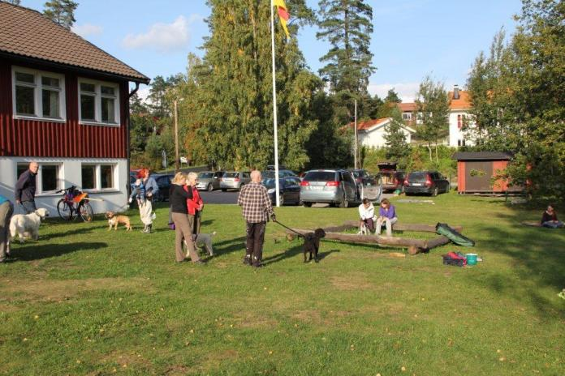
VÄLKOMMEN TILL ÄVENTYRSPROMENAD ÅR 2016 MED DIN HUND

Promenad med klurigheter för både
hund och människa
Ett äventyr i skogen där promenaden innefattar olika
stationer med uppgifter för hunden samt
frågor till matte o husse

Inga förkunskaper krävs
Söndagen den 2 oktober
Kl: 13.00
Samling sker vid Vasagårdens Gräsmatta i Rydbo, Åkersberga

Anmälan görs till info@gladhund.se Anmälningsavgift 50: -
Betalas på plats
Fika, fikabröd. smörgås och grillad korv finns till självkostnadspris

Kerstin Anderberg ”Hundfysioterapeut” Mjuka Tassen kommer på besök

Priser utlovas
Varmt Välkomna
För mer info kontakta: Catarina Söderlind: 0706500791 eller Ingela Wiss 0709181817
Vasagården Brahevägen 14 Åkersberga
Hitta hit

